Ngày dạy: ……………
Tiết 52.
Hoạt động 2: Cơ thể đa bào
a. Mục tiêu: Nhận biết được cơ thể đơn bào lấy được ví dụ minh họa
b. Nội dung: Quan sát hình 19.2. Thảo luận nhóm trả lời câu hỏi
c. Sản phẩm: Là các câu trả lời của học sinh
d. Cách thức tổ chức hoạt động:
Hoạt động của GV | Hoạt động của HS
- Chuyển giao nhiệm vụ học tập
Yêu cầu HS quan sát hình 19.2 | HS quan sát hình
- Thực hiện nhiệm vụ học tập
GV đưa ra các câu hỏi thảo luậ | Hs thảo luận nhóm 3phut, đại diện trả lời
- Báo cáo kết quả và thảo luận
- Quan sát hình 19.2 cho biết : Cây cà chua gồm những loại tế bào nào ?  ? Điền cụm từ: Nhiều hơn, ít hơn vào chỗ trống trong câu sau :  Trùng roi, vi khuẩn có số lượng tế bào của cơ thể ……số lượng tế bào cơ thể của cây cà chua.  ? Điền cụm từ : đơn bào, đa bào vào chỗ trống trong câu sau :  Cây cà chua là cơ thể …………..  - GV bổ sung : Ngoài 3 loại tb trên thì cây cà chua còn rất nhiều các loại tb khác nhau, các tế bào khác nhau thực hiện chức năng khác nhau trong cơ thể.  Ví dụ : Tb lông hút rễ : thực hiện chức năng hút nước và muối khoáng  TB mạch dẫn thân : vận chuyển các chất  Tb biểu bì lá : thực hiện chức năng quang hợp  GV bổ sung: Tất cả các cơ thể động vật và thực vật đều là cơ thể đa bào  Vậy : Cơ thể đa bào là gì ? Kể tên 1 số cơ thể đa bào mà em biết ? | - HS trao đổi nhóm, nêu được:  + Cây cà chua gồm những loại tế bào TB biểu bì lá, tb mạch dẫn thân,tb lông hút rễ  + Trùng roi, vi khuẩn có số lượng tế bào của cơ thể (ít hơn) số lượng tế bào cơ thể của cây cà chua  + Cây cà chua là cơ thể (đa bào).  HS : trả lời
Bước 4: Đánh giá kết quả thực hiện nhiệm vụ học tập
GV tổng kết kiến thức | Học sinh ghi nội dung vào vở
Kết luận:
- Cơ thể đa bào là cơ thể được cấu tạo từ nhiều tế bào thực hiện các chức năng khác nhau trong cơ thể.
- Cơ thể thực vật được cấu tạo từ một số tế bào: tế bào biểu bì, tế bào mạch dẫn, tế bào lông hút,...
- Cơ thể động vật được cấu tạo từ một số tế bào như: tế bào cơ, tế bào thần kinh, tế bào biểu bì,...

- Một số cơ thể đa bào như: cầy phượng, cây hoa hồng, con giun đất, con ếch đồng,…
Hoạt động 3: Luyện tập
a. Mục tiêu: Ôn tập lại các kiến thức vừa được học
b. Nội dung: Hệ thống câu hỏi ôn tập tự luận và trắc nghiệm
c. Sản phẩm: Các câu hỏi được trả lời
d. Cách thức tổ chức hoạt động: Vấn đáp học sinh hoặc hoạt động nhóm
Nội dung câu hỏi ôn tập
1. Xác định các cơ thể đơn bào, đa bào bằng cách hoàn thành bảng theo mẫu sau:
Cơ thê | Sô tê bào cấu tạo nên cơ thể | Là cơ thể
Cơ thê | Sô tê bào cấu tạo nên cơ thể | Đơn bào | Đa bào
Vi khuẩn E.coli | Một tế bào | X
Cây bưởi | Nhiều tê bào |  | X
Trùng roi | ? | ? | ?
Con ếch | ? | ? | ?
2.Vẽ lại hình bên và hoàn thành các yêu cầu sau :
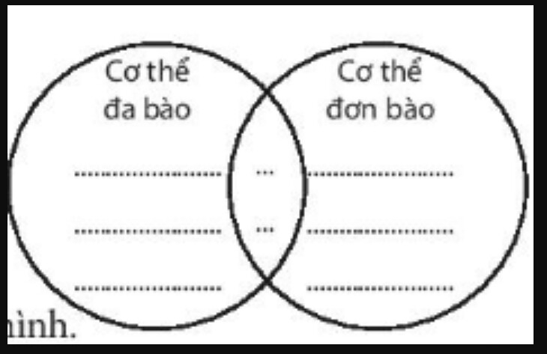
Điền điểm giống nhau vào phần giao nhau của 2 hình
Điền những điểm khác nhau vào phần riêng của mỗi hình
Hoạt động 4: Vận dụng
a. Mục tiêu: Vận dụng kiến thức đã học để phân loại được ĐV đơn bào - đv đa bào
b. Nội dung: Trò chơi : ai nhanh hơn hoặc trả lời câu hỏi trắc nghiệm
c. Sản phẩm: Ghép đươc tranh gồm các cơ thể đơn bào và tranh gồm các cơ thể đa bào hoặc câu hỏi được trả lời
d. Cách thức tổ chức hoạt động : hoạt động nhóm hoặc hđ cá nhân
Cách 1 : Trò chơi :Gv đưa ra các bức tranh, chia lớp thành 2 đội :
Đội 1 : Chọn và ghép thành bức tranh gồm các cơ thể đơn bào.
Đội 2 : Chọn và ghép thành bức tranh gồm các cơ thể đa bào.
Cách 2 : trả lời câu hỏi trắc nghiệm
Câu 1: Phân loại các thông tin sau vào nhóm thích hợp​
Cơ thể đơn bào || 1 tế bào cấu tạo nên cơ thể. || Kích thước nhỏ.Cơ thể đa bào || Nhiều tế bào cấu tạo nên cơ thể || Kích thước lớn.
Câu 2: Cho tên các loại tế bào dưới đây, em hãy sắp xếp chúng vào nhóm thích hợp.
Cơ thể thực vật || Tế bào biểu bì lá. || Tế bào mạch dẫn. || Tế bào lông hút.
Cơ thể động vật || Tế bào thần kinh. || Tế bào cơ. || Tế bào hồng cầu.
Câu 3: Trong các sinh vật dưới đây, đâu không phải là cơ thể đa bào?
- Con giun đất. B. Vi khuẩn lao.
C. Nấm sò. D. Con ếch đồng.
C. Mở rộng:
- Các sự khác biệt chính giữa đa bào và đơn bào là sinh vật đa bào sở hữu nhiều hơn một tế bào trong khi các sinh vật đơn bào chỉ sở hữu một tế bào duy nhất.
D. Hướng dẫn về nhà:
-Trả lời câu hỏi cuối bài. Làm bài tập SBT
- Đọc trước bài tiếp theo
*****************************************************

